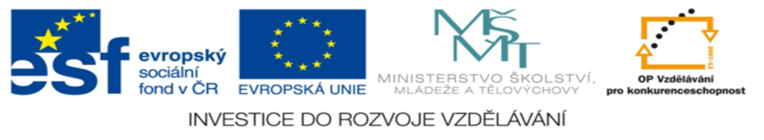
DUM 023 / VYDMUCHOV / BALONOVÁ / ČLOVĚK A ZDRAVÍ/ 2012
Gamblerství - křížovka
Anotace | Pracovní list sloužící ke zjištění znalostí probraného učiva. Je zaměřen na oblast rizik a dopadů patologického hráčství.
Autor | Bc. Balonová Soňa
Sada DUM | Člověk a zdraví
Předmět | Výchova ke zdraví
Očekávaný výstup | Dát do souvislosti zdravotní a psychosociální rizika spojená se zneužíváním návykových látek a provozováním hazardních her.
Klíčová slova | Gamblerství, dluhy, finance, trestná činnost.
Druh učebního materiálu | Pracovní list
Cílová skupina | Žák základní školy praktické
Stupeň a typ vzdělávání | 2. stupeň, 9. ročník
Použité zdroje | Microsoft Word, Klipart
Ověřeno | Datum: 15.3.2012 ročník: IX.D pracoviště: SŠ, ZŠ a MŠ Karviná, př.or.

Vylušti křížovku

1.
2.
3.
4.
5.
6.
7.
8.
9.
10.
11.

- Hráč hazardních her.
- Místo s herními automaty.
- Hraním her můžeme prohrát všechen náš …….
- Odborná pomoc k odstranění závislosti.
- Nesplacené půjčky.
- Trestná činnost - odcizení cizí věci.

- Hrát hry za peníze je vždy velké …….
- Chorobné hraní hazardních her.
- Hrací stroje.
- Zisk ze hry.
- Finance.

Správné řešení
 |  |  |  | G | E | M | B | L | E | R
 |  |  | H | E | R | N | A
 |  |  |  | M | A | J | E | T | E | K
 | L | É | Č | B | A
 |  |  | D | L | U | H | Y
K | R | Á | D | E | Ž | E
 |  |  |  | R | I | Z | I | K | O
Z | Á | V | I | S | L | O | S | T
 |  | A | U | T | O | M | A | T | Y
 |  |  |  | V | Ý | H | R | A
 | P | E | N | Í | Z | E
1.
2.
3.
4.
5.
6.
7.
8.
9.
10.
11.

